Отчет
о ходе апробации примерных рабочих программ
по обновленным ФГОС НОО и ООО 2021 г.
на базе «Илсхан-Юртовская СШ № 2»

В соответствии с приказами Министерства просвещения Российской Федерации от 31.05.2021 г. № 286 «Об утверждении федерального государственного образовательного стандарта начального общего образования», № 287 «Об утверждении федерального государственного образовательного стандарта основного общего образования», Министерства образования и науки Чеченской Республики от 30.07.2021 г. № 906-п «О подготовке к апробации примерных рабочих программ по учебным предметам в общеобразовательных организациях», от 04.08.2021 г. №922-п «О начале апробации примерных рабочих программ по учебным предметам в общеобразовательных организациях» и на основании приказа МУ «Управление образования» от 24.08.2021 года № 210-од. В 2021-2022 учебном году МБОУ «Илсхан-Юртовская СШ№ 2 » является экспериментальной площадкой по апробации обновленных ФГОС НОО и ООО 2021 г.
На начало 2021/22 учебного года в школе была сформирована рабочая группа по обеспечению постепенного перехода на обновленные ФГОС НОО и ООО. Деятельность рабочей группы определяется дорожной картой постепенного перехода на новые образовательные стандарты в период с 2021 по 2027 годы.
В период с 15 сентября 2021 года по 30 апреля 2022 года проводится апробация Примерных рабочих программ начального общего и основного общего образования и Типового комплекта методических документов (далее – апробация, Примерные рабочие программы). Координатором апробации выступает Федеральное государственное бюджетное научное учреждение «Институт стратегии развития образования Российской академии образования» (далее – ФГБНУ «ИСРО РАО») по заданию Министерства просвещения Российской Федерации.
При выборе заполнения формы наблюдения (дневника) в формате файла Excel необходимо обеспечить промежуточное представление заполненного файла Excel путем отправки на адрес электронной почты: newschool@instrao.ru два раза в текущем учебном году: 10 декабря 2021 года и 30 апреля 2022 года Рекомендуемый срок заполнения формы наблюдения (дневника) в режиме онлайн – в течение трех дней после изучения фрагмента/раздела Примерной рабочей программы.
По приказу № 289 от 31.08.2021 года учителями-апробаторами реализации примерных рабочих программ обновленных ФГОС НОО и ООО были назначены учитель русского языка и литературы Азиева М.Б,, Абубакарова Д.Р.
Участники апробации:
- Педагоги, работающие в 3-х и 5-х классах – всего 10 чел. (в апробации задействован 2 из учительского состава).
- Учащиеся 3-х (44) и 5-х (35 чел.) классов – всего 79 чел. (в апробации задействованы 23 % ученического состава).
Опыт работы в рамках апробации рабочих программ по учебным предметам можно представить по следующим направлениям:
- Организационно-управленческое обеспечение
- созданы 2 рабочие группы, в каждую из которых вошли педагоги, работающие в 3-х и в 5-х классах. На них возложена задача – разработать рабочие программы по предметам и уровням образования, в течение учебного года вести уроки на основе них, отслеживать результаты апробации.
- организована рабочая группа, руководителем которой является директор Оздемирова Х.С.. Ответственными экспертами назначены заместители директора по учебной работе, курирующие 3-е и 5-е классы, члены группы – руководители методических объединений, опытные школы. На экспертную на рабочую группу возложена задача контролировать ход разработки рабочих программ на основе обновленных ФГОС НОО и ООО 2021 г., осуществлять контроль и оценку реализации этих программ на уроках, качества апробации и ее результативности;
- разработан план апробации рабочих программ по обновленным ФГОС НОО и ООО 2021 г.;
- Нормативно-правовое обеспечение
- подробно изучены и проанализированы на заседаниях МО школынормативные документы обновленных ФГОС 2021 г.,
- на Педагогическом совете (28.08.2021 г.) педагогический коллектив ознакомлен с содержанием Приказов Министерства Просвещения РФ №286, №287 от 31.05.2021 г.; также был представлен доклад заместителя директора по учебно-методической работы Микиевой Х.О. о содержании обновленных ФГОС НОО и ООО 2021 г.;
- изданы локальные акты школы, регламентирующие участие школы в апробации;
- собраны заявления родителей учащихся 3-х и 5-х классов на участие в апробации рабочих программ по обновленным ФГОС 2021 г. в пилотном режиме;
- собраны заявления родителей учащихся 5-х классов на изучение модуля «Основы светской этики» в рамках курса «Основы духовно-нравственной культуры народов России».
3) Методическое обеспечение
- педагоги школы регулярно принимают участие в семинарах,вебинарах ИРО ЧР по актуальным вопросам апробации обновленных ФГОС НОО и ООО 2021 г.;
- заместителем директора по УВР Микиевой Х.О. в школе проведены 2 семинара для учителей начальной школы по следующим темам: «Содержание учебных предметов уровня начального общего образования в условиях обновленного ФГОС 2021», «Урок в соответствии с требованиями обновленного ФГОС НОО 2021»;
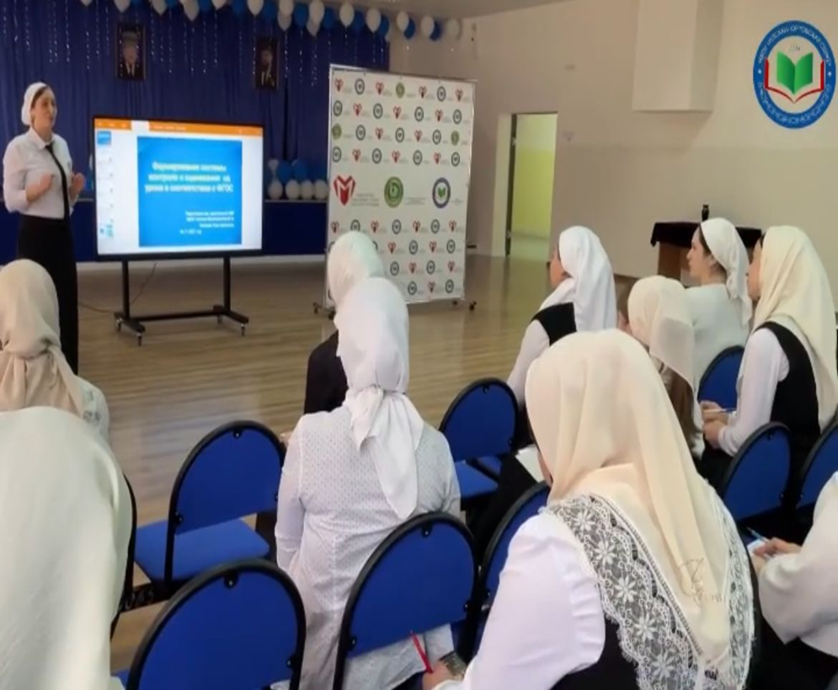

- организованы 2 семинара учителем русского языка и апробатором Азиевой М.Б. основного общего образования – «Из опыта разработки и реализации рабочих программ по учебным предметам в соответствии с обновленным ФГОС ООО 2021»,
- в первой четверти в рамках совещаний педагогического коллектива показаны 5 мастер-классов для учителей школы по следующим предметам – русский язык в 5 классе Азиевой М.Б., математика в 3 классе Вахидовой М.Г.,

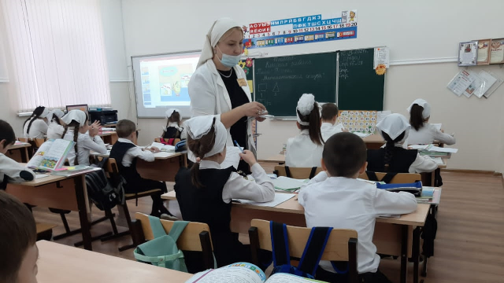

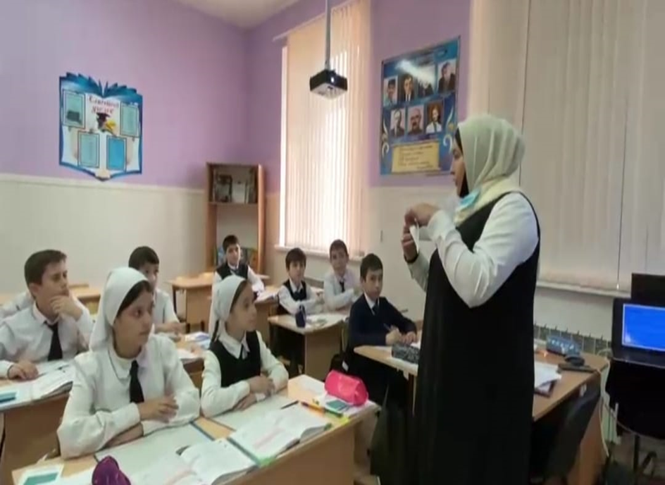

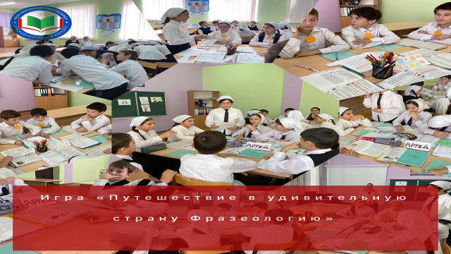

во второй четверти в рамках совещаний педагогического коллектива продемонстрированы 2 открытых уроков Азиевой М.Б. по русскому языку на тему: «Обозначение мягкости согласного при помощи мягкого знака» и Вахидовой М.Г.по математике в 3 Б классе на тему : « Умножение и деление круглых чисел».
По проведенным урокам учителя выступили с докладом в вебинаре согласно графику вебинаров на тему : « Апробация примерных рабочих программ в 2021-2022 учебном году».
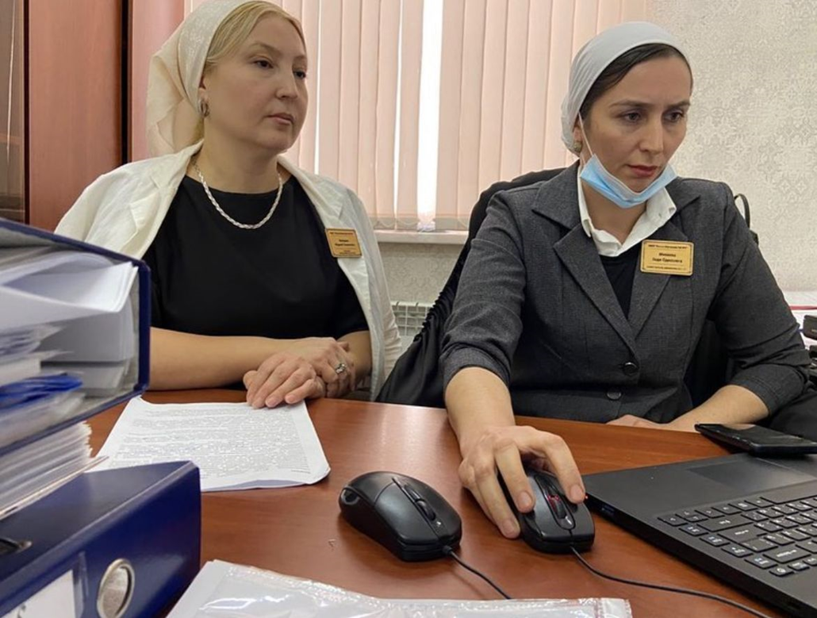

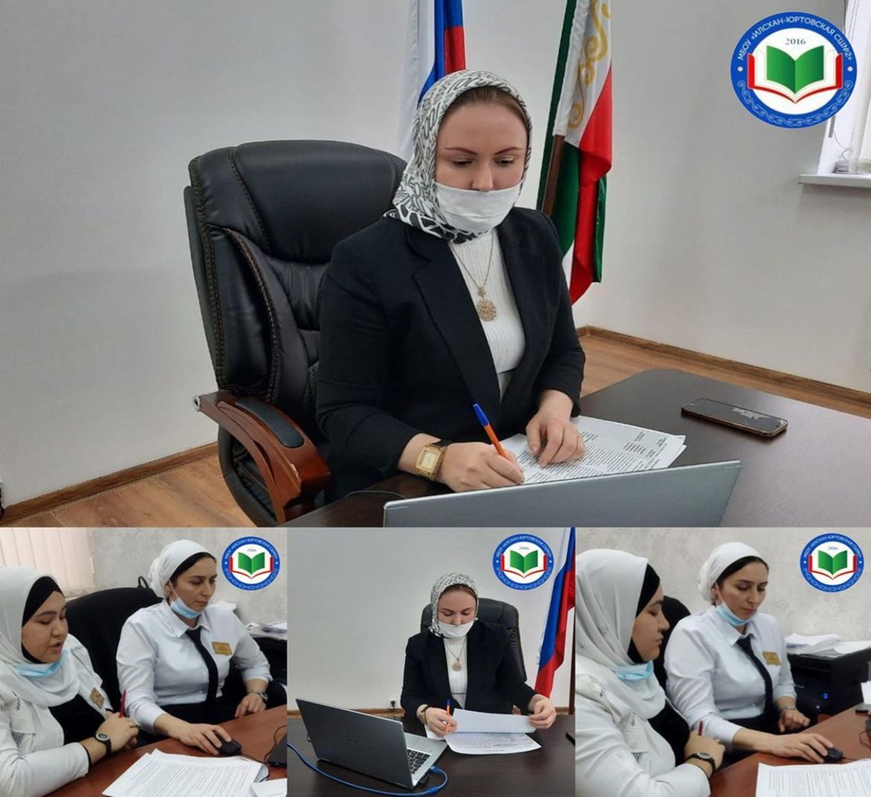

Регулярное участие в вебинарах согласно графику, составленный ИРО ЧР на тему:
«Апробация примерных рабочих программ в 2021-2022 учебном году».

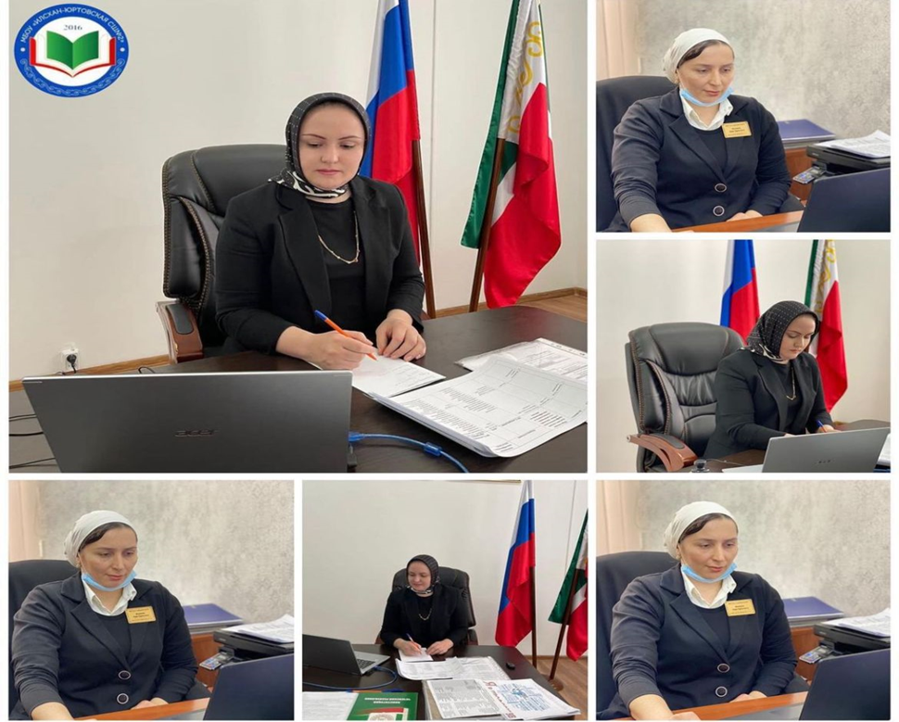

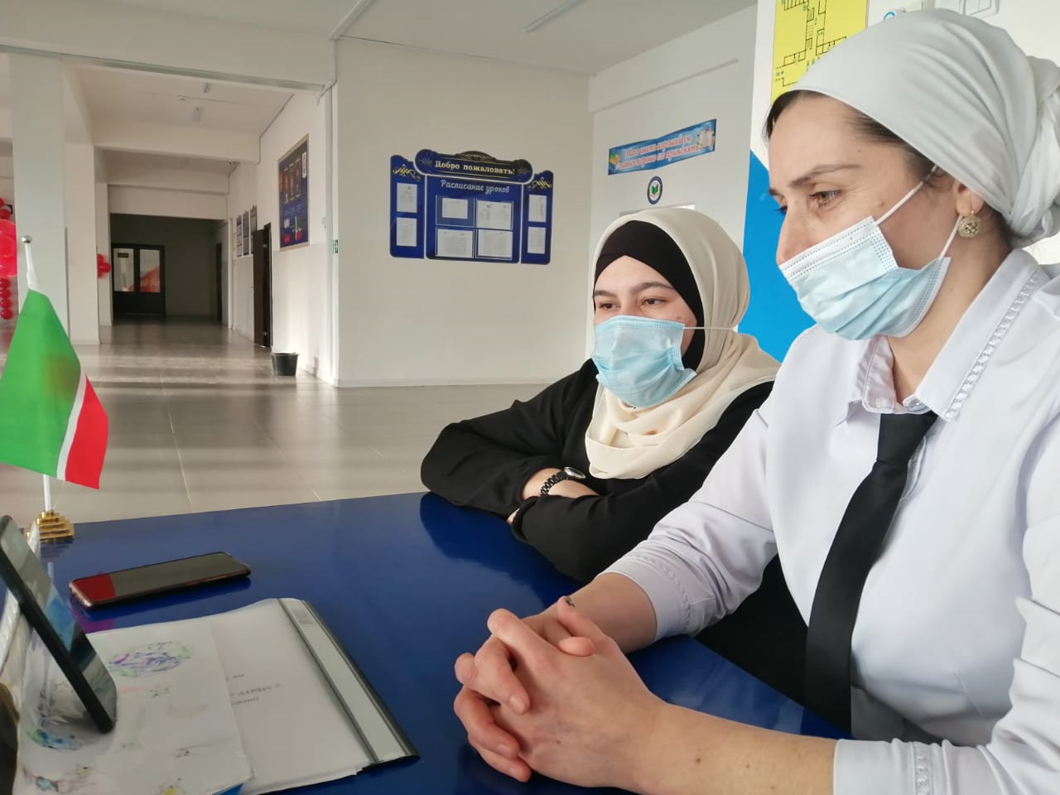

- организована работа по посещению уроков в 3-х и 5-х классах с последующим анализом, определением их качества и результативности, обобщением опыта по апробации.
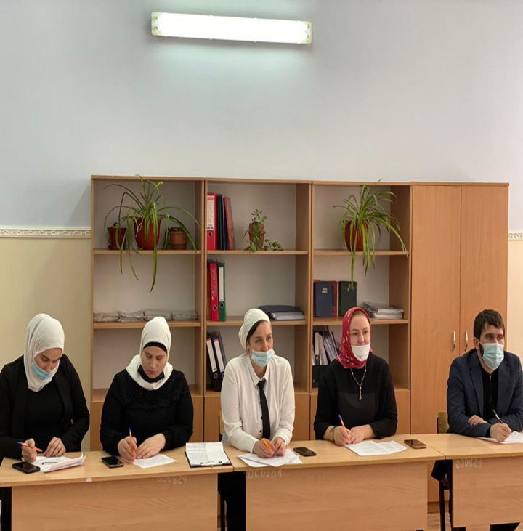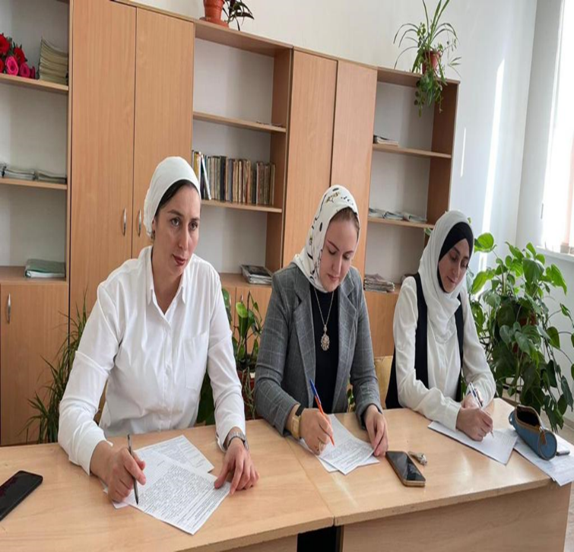
4) Мониторинговое сопровождение
- каждым учителем 1-х и 5-х классов заполнена форма наблюдения по разделам рабочей программы, пройденным в 1-ой и во 2-ой четвертях;
- пройдены опросы, заполнены анкеты ИРО ЧР о ходе апробации рабочих программ по ФГОС 2021;
- проведен внутренний мониторинг, среди учителей-предметников, работающих в 3-х и 5-х классах, на предмет имеющихся трудностей в реализации рабочих программ по учебным предметам в соответствии с обновленными ФГОС НОО и ООО 2021 г.
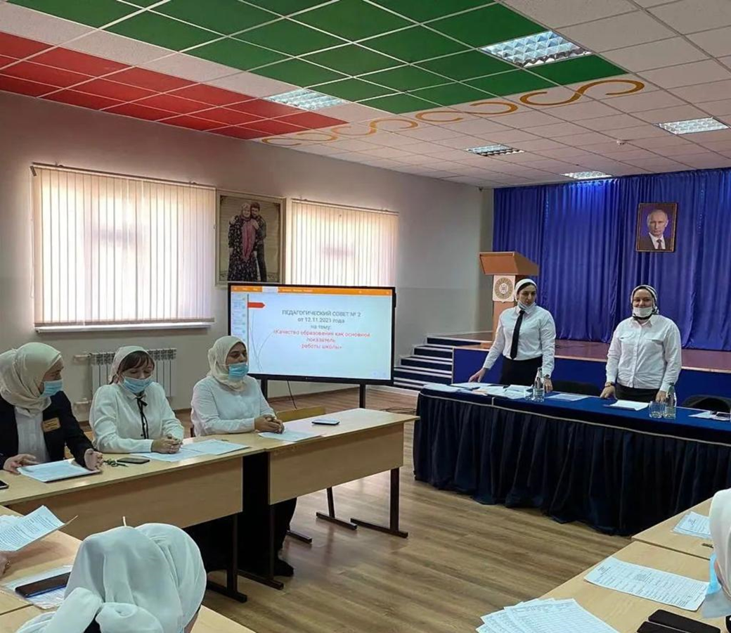
Посещенные уроки учителей, апробирующих примерные рабочие программы обновленных ФГОС НОО и ООО в 3-х и 5-х классах и опыт по апробации иобсуждались на педагогических советах и заседаниях МО.
5) Кадровое обеспечение
- подана заявка на прохождение курсов повышения квалификации по вопросам обновленных ФГОС 2021 от 10 учителей, которые в 2022-2023 учебном году будут работать в 3-х и 5-х классах;
- подана заявка от 2 учителей на прохождение курсов повышения квалификации по вопросам классного руководства ученическим коллективом, обучающимся в рамках обновленных ФГОС 2021 г.;
С 15-03.22.03.2022 года заместитель директора про УВР Микиева Х.О. прошла курсы КПК на тему: «Управление реализацией обновленных ФГОС НОО и ООО, также учитель географиии Тепсуокаев И.Д. прошел курсы на тему: «Реализация требований обновленных ФГОС НОО и ООО в работе учителя географии» и Абубакарова Д.Р. на тему: «Реализация требований обновленных ФГОС НОО и ООО в работе учителя начальных классов»
6) Информационное обеспечение
- проведены собрания родителей 3-х и 5-х классов «Участие МБОУ «Илсхан-Юртовская СШ № 2» в апробации обновленных ФГОС НОО и ООО 2021 г.».
Заместителем директора по УВР Микиевой Х.О. 10.03.2022 года проведен районный семинар на тему: «Апробация примерных рабочих программ по учебным предметам в рамках реализации обновленных ФГОС НОО и ООО в МБОУ «Илсхан-Юртовская СШ № 2»
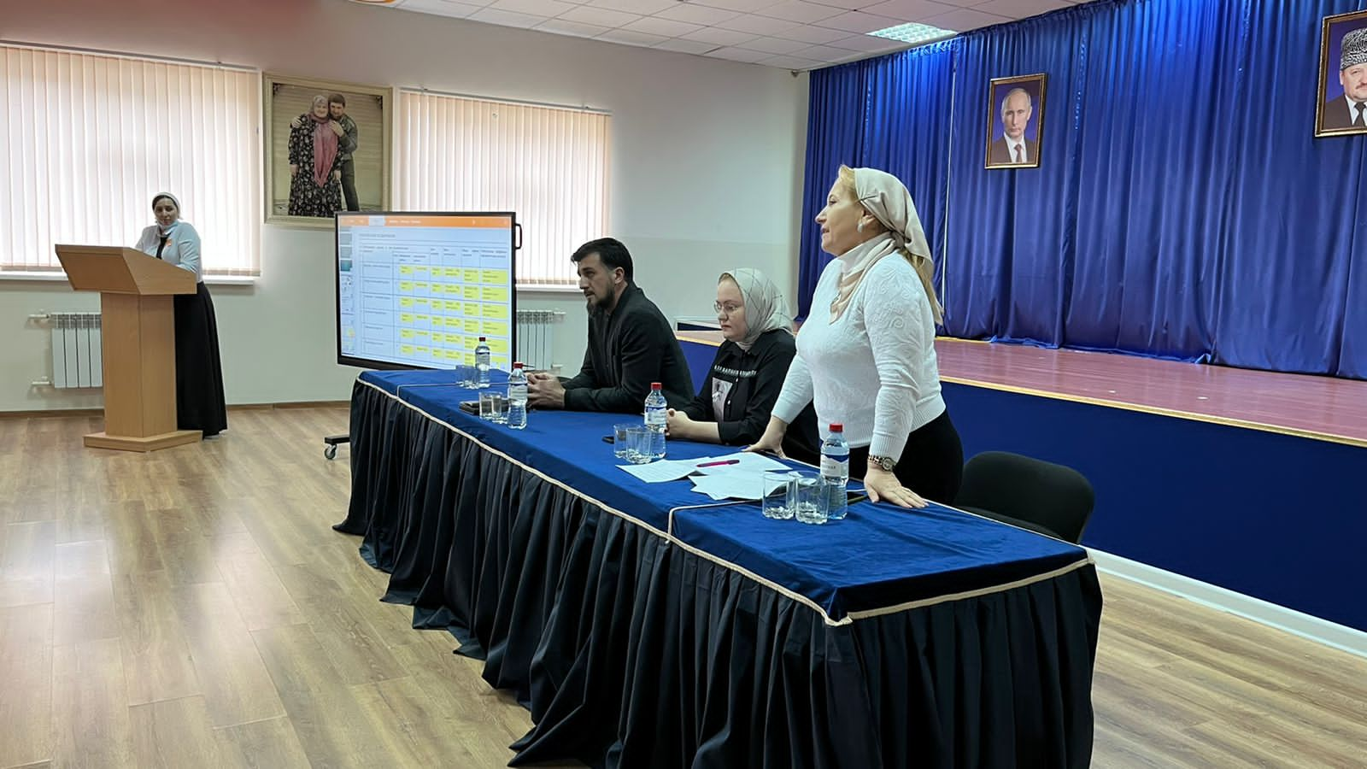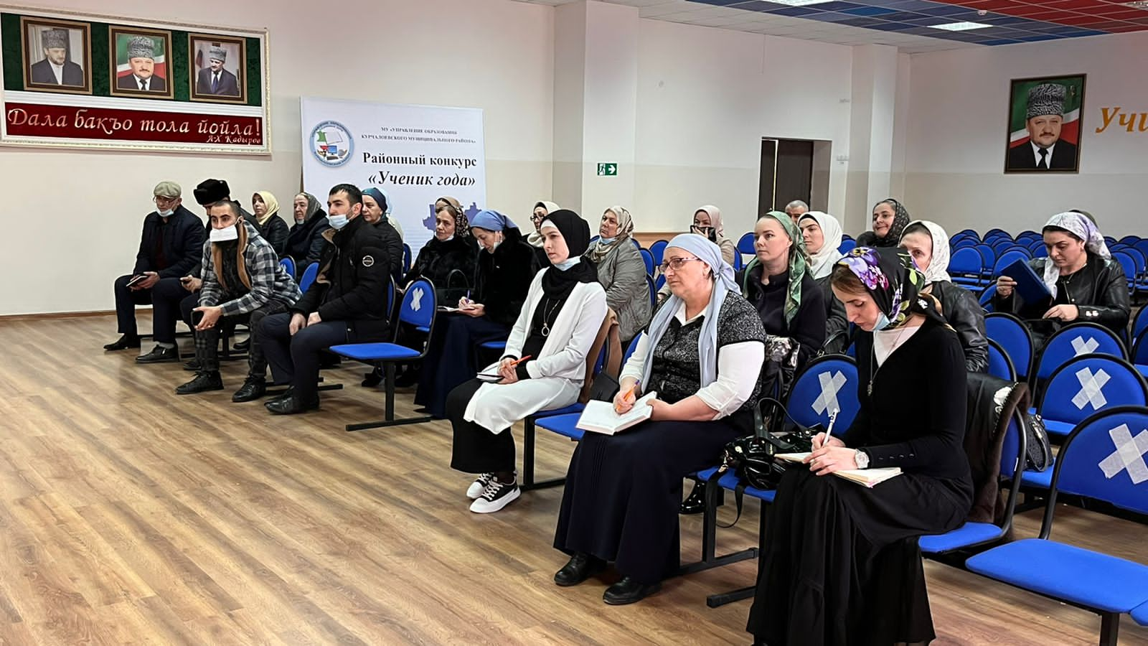
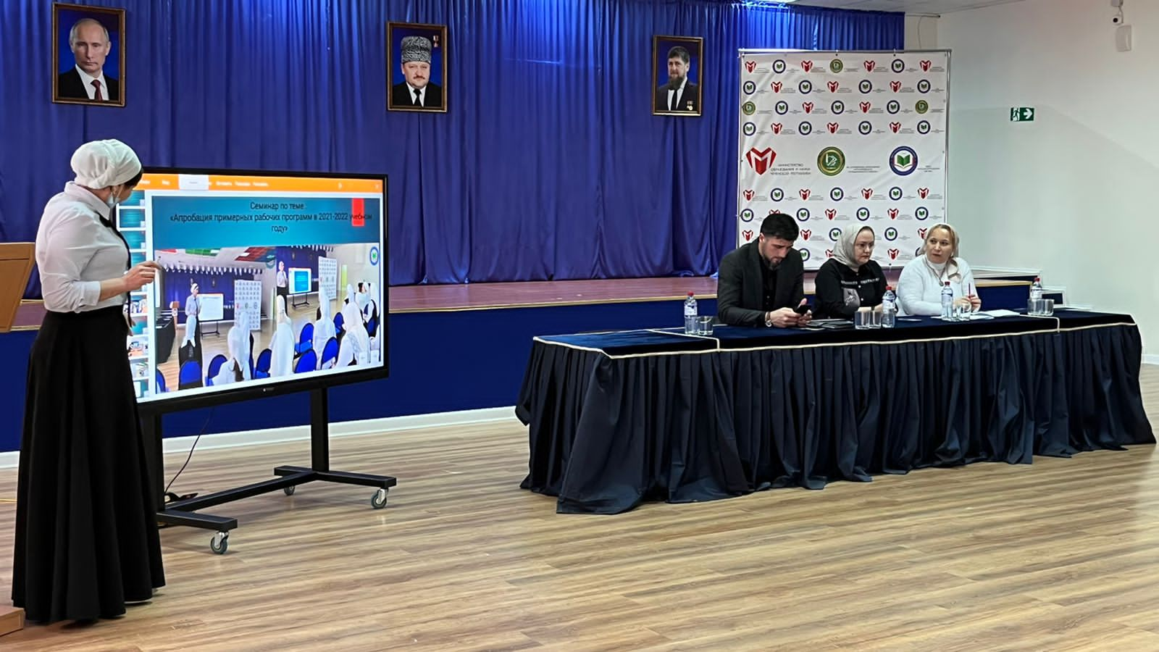
На семинаре были обсуждены приоритетные задачи перехода на обновленный ФГОС НОО и ООО с 1 сентября 2022 года, также продемонстрирован опыт участия МБОУ « Илсхан-Юртовская СШ № 2» в апробации примерных рабочих программ обновленных ФГОС НОО и ООО .
ВЫВОДЫ:
- Деятельность рабочей группы по подготовке школы к постепенному переходу на новые ФГОС НОО и ООО считать удовлетворительной.
- Причины по которым не был проведен ряд мероприятий дорожной карты, объективны: болезнь педагогов или участников рабочей группы.
РЕКОМЕНДАЦИИ
- Рабочей группе :
- внести мероприятия, не реализованные в 1-м полугодии;
- при необходимости перераспределить обязанности между членами рабочей группы с целью повышения эффективности ее деятельности;
- внести корректировку в сопутствующие документы: план методической работы школы, план-график курсовой подготовки, планы ШМО.
- Замдиректора по УВР Микиевой Х.О.. провести повторную проверку деятельности рабочей группы в срок до 25.04.2022. Результаты проверки предоставить в аналитической справке.
19.03.2022 года.
Подготовила :_____________Микиева Х.О. замдиректора по УВР.
Со справкой ознакомлены:
_____________Азиева М.Б.
_____________Абубакарова Д.Р.
_____________Чалаева М.Р.
____________Дугуев Ж.И.
____________Баймурадова Х.Р.
___________Дукацаева А.Д.

